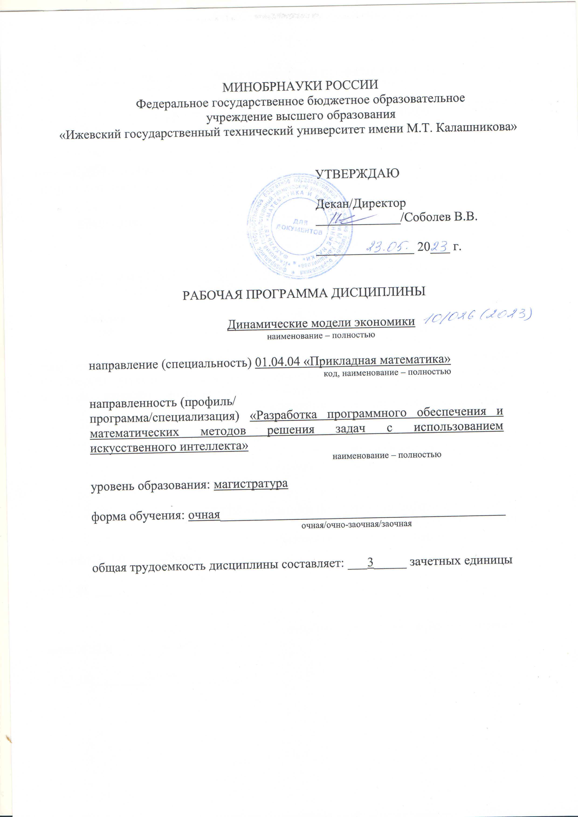

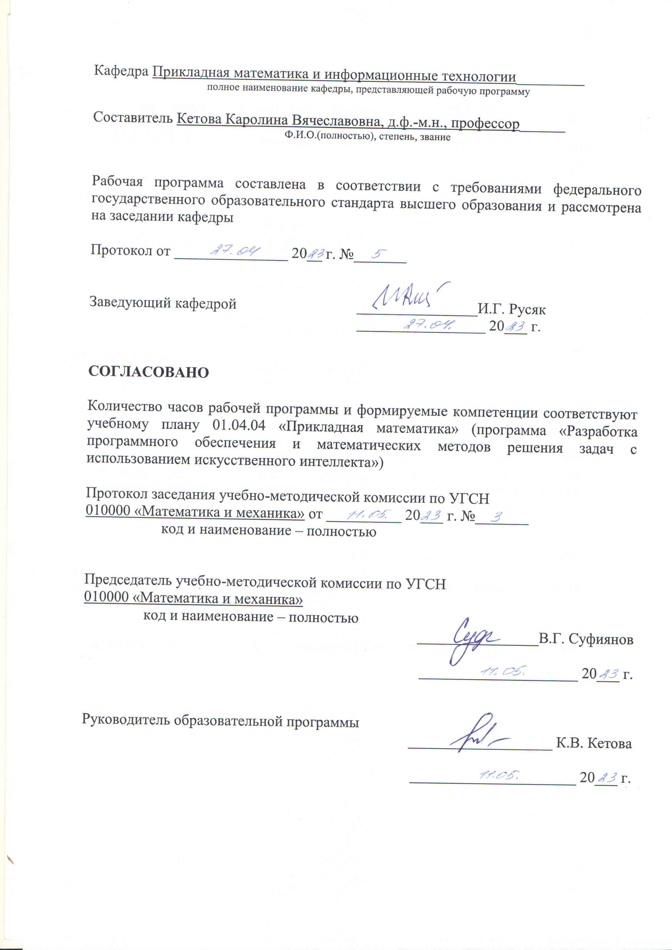
МИНОБРНАУКИ РОССИИ
Федеральное государственное бюджетное образовательное
учреждение высшего образования
«Ижевский государственный технический университет имени М.Т. Калашникова»

УТВЕРЖДАЮ

Декан/Директор
_____________/Соболев В.В.

_______________ 20___ г.

РАБОЧАЯ ПРОГРАММА ДИСЦИПЛИНЫ

Динамические модели экономики
наименование – полностью

направление (специальность) 01.04.04 «Прикладная математика»
код, наименование – полностью

направленность (профиль/
программа/специализация) «Разработка программного обеспечения и математических методов решения задач с использованием искусственного интеллекта»
наименование – полностью

уровень образования: магистратура

форма обучения: очная____________________________________________
очная/очно-заочная/заочная

общая трудоемкость дисциплины составляет: ___3_____ зачетных единицы

Кафедра Прикладная математика и информационные технологии_________
полное наименование кафедры, представляющей рабочую программу

Составитель Кетова Каролина Вячеславовна, д.ф.-м.н., профессор______
Ф.И.О.(полностью), степень, звание

Рабочая программа составлена в соответствии с требованиями федерального государственного образовательного стандарта высшего образования и рассмотрена на заседании кафедры

Протокол от _______________ 20__ г. №_______

Заведующий кафедрой ________________И.Г. Русяк
_________________ 20___ г.

СОГЛАСОВАНО

Количество часов рабочей программы и формируемые компетенции соответствуют учебному плану 01.04.04 «Прикладная математика» (программа «Разработка программного обеспечения и математических методов решения задач с использованием искусственного интеллекта»)

Протокол заседания учебно-методической комиссии по УГСН
010000 «Математика и механика» от __________ 20___ г. №_______
код и наименование – полностью

Председатель учебно-методической комиссии по УГСН
010000 «Математика и механика»
код и наименование – полностью
________________В.Г. Суфиянов

_____________________ 20___ г.

Руководитель образовательной программы
___________________ К.В. Кетова

______________________ 20___ г.
Аннотация к дисциплине

Название дисциплины | Динамические модели экономики
Направление (специальность) подготовки | 01.04.04 «Прикладная математика»
Направленность (профиль/программа/ специализация) | «Разработка программного обеспечения и математических методов решения задач с использованием искусственного интеллекта»
Место дисциплины | Дисциплина по выбору части, формируемой участниками образовательных отношений Блока 1 Дисциплины (модули)
Трудоемкость (з.е. / часы) | 3 з.е./ 108 часов
Цель изучения дисциплины | Изучение магистрантами методов построения математических моделей экономических систем, развивающихся во времени, а также приобретение навыков в решении практических задач.
Компетенции, формируемые в результате освоения дисциплины | ПК-4. Способен разрабатывать и исследовать математические модели технических и социально-экономических систем с использованием современных информационных технологий  ПК-6. Способен формировать презентации, научно-технические отчеты по результатам исследований, оформлять результаты исследований в виде статей, обзоров и докладов на научно-технических конференциях
Содержание дисциплины (основные разделы и темы) | Задачи продолжения временных характеристик динамических систем. Модель динамического межотраслевого баланса. Динамическая модель Неймана. Равновесие в динамических моделях экономики. Принцип максимума Понтрягина для решения задач оптимального управления. Численное решение задач оптимального управления динамическими процессами Оптимальное потребление и накопление в односекторной модели Рамсея. Математическая модель эндогенного научно-технического прогресса. Аналитическое и численное решение задачи оптимального управления научно-техническим прогрессом.
Форма промежуточной аттестации | Зачет

- Цели и задачи дисциплины:

Целью преподавания дисциплины является изучение магистрантами методов построения математических моделей экономических систем, развивающихся во времени, а также приобретение навыков в решении практических задач.
Задачи дисциплины:
- овладение средствами анализа экономических систем,
- получение навыков формализации и навыков построения экономических систем,
- изучение методов оптимального управления для решения задач развития динамических экономических систем.

2. Планируемые результаты обучения
В результате освоения дисциплины у студента должны быть сформированы
Знания, приобретаемые в ходе освоения дисциплины
№  п/п З | Знания
 | методы решения задач оптимального управления динамическими экономическими системами
 | математические методы построения оптимальных траекторий движения экономических систем;
 | метод динамического программирования

Умения, приобретаемые в ходе изучения дисциплины
№  п/п У | Умения
 | обрабатывать и анализировать статистические данные экономического анализа, ставить и решать конкретные задачи по разработке динамических моделей экономических систем
 | ставить и решать конкретные задачи по разработке динамических моделей экономических систем
 | применять математический аппарат при решении задач оптимизации экономической динамики

Навыки, приобретаемые в ходе изучения дисциплины
№  п/п | Навыки
 | применения методов математического анализа к решению прикладных задач экономической динамики
 | обработки и анализа статистических данных экономических систем
 | профессиональной способности прогнозирования, моделирования и создания информационных процессов в конкретной предметной области

Компетенции, приобретаемые в ходе изучения дисциплины
Компетенции | Индикаторы | Знания | Умения | Навыки
ПК-4. Способен разрабатывать и исследовать математические модели технических и социально-экономических систем с использованием современных информационных технологий | ПК-4.1. Знать: основные принципы построения математических моделей технических и социально-экономических систем | 1-3 | - | -
 | ПК-4.2. Уметь: разрабатывать методы и алгоритмы решения инженерных и экономических задач на основе математического моделирования с использованием современных информационных технологий | - | 1-3 | -
 | ПК-4.3. Владеть: практическими навыками исследования математических моделей технических и социально-экономических систем с использованием современных информационных технологий | - | - | 1-3
ПК-6. Способен формировать презентации, научно-технические отчеты по результатам исследований, оформлять результаты исследований в виде статей, обзоров и докладов на научно-технических конференциях | ПК-6.1. Знать: требования и правила оформления научных публикаций, современные программные средства оформления презентаций и научно-технических отчетов по результатам исследований в соответствии с действующими стандартами | 1-3 | - | -
 | ПК-6.2. Уметь: вести содержательную дискуссию в профессиональной области, задавать вопросы и отвечать на поставленные вопросы по теме научной работы | - | 1-3 | -
 | ПК-6.3. Владеть: навыками проведения научных обзоров, оформления публикаций, рефератов и библиографий по тематике проводимых исследований; опытом выступлений с докладами на научно-технических конференциях | - | - | 1-3

3. Место дисциплины в структуре ООП:

Дисциплина относится к части, формируемой участниками образовательных отношений Блока 1 «Дисциплины (модули)» ООП.
Дисциплина изучается на 2 курсе в 3 семестре.
Изучение дисциплины базируется на знаниях, умениях и навыках, полученных при освоении дисциплин (модулей): Принципы построения математических моделей, Методы оптимизации и теория оптимального управления.
Перечень последующих дисциплин (модулей), для которых необходимы знания, умения и навыки, формируемые данной учебной дисциплиной (модулем): –.

- Структура и содержание дисциплины
  - Разделы дисциплин и виды занятий
№ п/п | Раздел дисциплины. Форма промежуточной аттестации | Всего часов на раздел | Семестр | Распределение трудоемкости раздела (в часах) по видам учебной работы |  |  |  |  | Содержание самостоятельной работы
 |  |  |  | контактная |  |  |  | СРС | Содержание самостоятельной работы
 |  |  |  | лек | пр | лаб | КЧА | СРС | Содержание самостоятельной работы
1 | 2 | 3 | 4 | 5 | 6 | 7 | 8 | 9 | 10
1 | Задачи продолжения временных характеристик динамических систем. Модель динамического межотраслевого баланса. | 22 | 3 | - | 4 | - | - | 18 | Подготовка к практическим занятиям
2 | Динамическая модель Неймана. Равновесие в динамических моделях экономики. | 22 | 3 | - | 4 | - | - | 18 | Подготовка к практическим занятиям
3 | Принцип максимума Понтрягина для решения задач оптимального управления. Численное решение задач оптимального управления динамическими процессами. | 22 | 3 | - | 4 | - | - | 18 | Подготовка к практическим занятиям
4 | Оптимальное потребление и накопление в односекторной модели Рамсея. Математическая модель эндогенного научно-технического прогресса | 40 | 3 | - | 4 | 16 | - | 20 | Подготовка к практическим занятиям
5 | Зачет | 2 | 3 | – | – | – | 0,3 | 1,7 | Зачет выставляется по совокупности результатов текущего контроля успеваемости
 | Итого: | 108 | 3 | - | 16 | 16 | 0,3 | 75,7
  - Содержание разделов курса
№  п/п | Раздел  дисциплины | Коды компетенции и индикаторов | Знания | Умения | Навыки | Форма контроля
1 | Задачи продолжения временных характеристик динамических систем. Модель динамического межотраслевого баланса.  Методы продолжения временных рядов на основе МНК. Выделение тренда и периодической составляющей методом главных компонент. Применение нейронных сетей для продолжения экономических временных рядов. Расширение статической модели Леонтьева на динамические экономические системы. Оптимальные траектории. | ПК-4.1  ПК-4.2  ПК-4.3  ПК-6.1  ПК-6.2  ПК-6.3 | 1-3 | 1-3 | 1-3 | Работа на практических занятиях: текущий контроль выполнения заданий
2 | Динамическая модель Неймана. Равновесие в динамических моделях экономики. Матрицы затрат и выпуска в модели Неймана. Правило нулевого дохода. Понятие стационарных траекторий в динамической модели. | ПК-4.1  ПК-4.2  ПК-4.3  ПК-6.1  ПК-6.2  ПК-6.3 | 1-3 | 1-3 | 1-3 | Работа на практических занятиях: текущий контроль выполнения заданий
3 | Принцип максимума Понтрягина для решения задач оптимального управления. Численное решение задач оптимального управления динамическими процессами. Существование равновесия в модели Неймана. Равновесие в модели межотраслевого баланса. Постановка задачи оптимального управления динамическими системами. Уравнения состояния, критерии и граничные условия. Формулировка принципа максимума Понтрягина. Конечно-разностное представление задачи оптимального управления. Редукция задачи оптимального управления к задаче нелинейного программирования. Методы решения оптимизационных задач. | ПК-4.1  ПК-4.2  ПК-4.3  ПК-6.1  ПК-6.2  ПК-6.3 | 1-3 | 1-3 | 1-3 | Работа на практических занятиях: текущий контроль выполнения заданий
4 | Оптимальное потребление и накопление в односекторной модели Рамсея. Математическая модель эндогенного научно-технического прогресса. Аналитическое и численное решение задачи оптимального управления научно-техническим прогрессом. Постановка задачи в модели Рамсея. Критерий оптимальности, терминальные условия. Анализ стационарных траекторий. Применение принципа максимума для нахождения оптимальной траектории. Постановка задачи оптимального развития эндогенного научно-технического прогресса. Критерии и ограничения. Решение задачи оптимального управления научно-техническим прогрессом на основе принципа максимума Понтрягина. Применение численного метода. | ПК-4.1  ПК-4.2  ПК-4.3  ПК-6.1  ПК-6.2  ПК-6.3 | 1-3 | 1-3 | 1-3 | Работа на практических занятиях: текущий контроль выполнения заданий, защита лабораторной работы

  - Наименование тем практических занятий, их содержание и объем в часах
№ | № раздела дисциплины | Наименование тем практических занятий | Трудоемкость (час)
1. | 1 | Задачи продолжения временных характеристик динамических систем. Модель динамического межотраслевого баланса. | 4
2. | 2 | Динамическая модель Неймана. Равновесие в динамических моделях экономики. | 4
3. | 3 | Принцип максимума Понтрягина для решения задач оптимального управления. Численное решение задач оптимального управления динамическими процессами. | 4
4. | 4 | Оптимальное потребление и накопление в односекторной модели Рамсея. Математическая модель эндогенного научно-технического прогресса. Решение задачи оптимального управления научно-техническим прогрессом. | 4
Всего |  |  | 16

  - Наименование тем лабораторных работ, их содержание и объем в часах
№ п/п | № раздела дисциплины | Наименование тем лабораторных работ | Трудоемкость (час)
 | 3 | Оптимальное потребление и накопление в односекторной модели Рамсея. | 8
 | 4 | Математическая модель эндогенного научно-технического прогресса. Аналитическое и численное решение задачи оптимального управления научно-техническим прогрессом. | 8
Всего |  |  | 16

5. Оценочные материалы для текущего контроля успеваемости и промежуточной аттестации по дисциплине
Для контроля результатов освоения дисциплины проводится текущий контроль выполнения заданий и защита лабораторной работы.
Примечание: оценочные материалы (типовые варианты заданий) приведены в приложении к рабочей программе дисциплины.
Промежуточная аттестация по итогам освоения дисциплины – зачет.

- Учебно-методическое и информационное обеспечение дисциплины:
а) Основная литература
1. Симак Р.С. Экономико-математические методы и модели в социально-экономических исследованиях [Электронный ресурс]: учебно-методический комплекс / Р. С. Симак, Д. И. Васильев, Г. Г. Левкин. – Электрон. текстовые данные. –Саратов: Ай Пи Эр Медиа, 2018. – 152 c. Режим доступа: http://www.iprbookshop.ru/76890.html.
2. Экономико-математические методы и прикладные модели (2-е издание) [Электронный ресурс]: учебное пособие для вузов / В. В. Федосеев, А. Н. Гармаш, И. В. Орлова, В. А. Половников; под ред. В. В. Федосеев. – Электрон. текстовые данные. – М.: ЮНИТИ-ДАНА, 2019. – 302 c. – Режим доступа: http://www.iprbookshop.ru/52597.html.
3. Кетова К.В. Математические модели экономической динамики. – Ижевск, Изд-во ИжГТУ, 2018. – 281 с. (8 экз.)

б) Дополнительная литература
1. Кетова К.В. Качественный анализ математических моделей динамических систем [Текст]: учебное пособие для вузов / К. В. Кетова, Е. В. Касаткина; М-во образования и науки РФ, ФГБОУ ВПО "ИжГТУ имени М. Т. Калашникова". - Ижевск: Изд-во ИжГТУ, 2013. – 114 с.: ил. - Библиогр.: с. 101-102. (9 экз)
2. Экономико-математические методы и прикладные модели [Электронный ресурс]: учебное пособие / В.В. Федосеев, А.Н. Гармаш, И.В. Орлова, В. А. Половников; под ред. В. В. Федосеев. – Электрон. текстовые данные. – М.: ЮНИТИ-ДАНА, 2020. – 304 c. – Режим доступа: http://www.iprbookshop.ru/15500.html.
3. Алексеенко В.Б. Математические модели в экономике [Электронный ресурс]: учебное пособие / В. Б. Алексеенко, Ю. С. Коршунов, В. А. Красавина. — Электрон. текстовые данные. – М: Российский университет дружбы народов, 2018. – 80 c. – 978-5-209-04814-5. — Режим доступа: http://www.iprbookshop.ru/22160.html.

в) перечень ресурсов информационно-коммуникационной сети Интернет
- Электронно-библиотечная система IPRbooks http://istu.ru/material/elektronno-bibliotechnaya-sistema-iprbooks.
- Электронный каталог научной библиотеки ИжГТУ имени М.Т. Калашникова Web ИРБИС http://94.181.117.43/cgi-bin/irbis64r_12/cgiirbis_64.exe?LNG=&C21COM=F&I21DBN=IBIS&P21DBN=IBIS.
- Национальная электронная библиотека – http://нэб.рф.
- Мировая цифровая библиотека – http://www.wdl.org/ru/.
- Международный индекс научного цитирования Web of Science – http://webofscience.com.
- Научная электронная библиотека eLIBRARY.RU – https://elibrary.ru/defaultx.asp.
- Справочно-правовая система КонсультантПлюс http://www.consultant.ru/.

г) программное обеспечение
- Microsoft Office Standard 2007.
- Doctor Web Enterprise Suite (комплексная защита) + ЦУ (до 21.02.2021).
- Среда разработки Microsoft Visual Studio Community 2017.

д) методические указания
1. Русяк И.Г., Кетова К.В., Касаткина Е.В., Вавилова Д.Д. Методические указания к оформлению и выполнению рефератов, лабораторных работ, курсовых работ и проектов, практик, выпускных квалификационных работ для студентов направления «Прикладная математика», 2021. – 38 с.– Рег. номер МиЕН 1-1/2021.

7 . Материально-техническое обеспечение дисциплины:
- Практические занятия.
Учебные аудитории для практических занятий укомплектованы специализированной мебелью и техническими средствами обучения (проектор, экран, компьютер/ноутбук).
- Лабораторные работы.
Для лабораторных занятий используются аудитория №6-309, оснащенная следующим оборудованием: проектор, экран, компьютер/ноутбук
- Самостоятельная работа.
Помещения для самостоятельной работы оснащены компьютерной техникой с возможностью подключения к сети «Интернет» и доступом к электронной информационно-образовательной среде ИжГТУ имени М.Т. Калашникова:
- научная библиотека ИжГТУ имени М.Т. Калашникова (ауд. 201 корпус № 1, адрес: 426069, Удмуртская Республика, г. Ижевск, ул. Студенческая, д.7);
- помещения для самостоятельной работы обучающихся (указать ауд. 309, корпус №6, адрес: 426069, Удмуртская Республика, г. Ижевск, ул. Студенческая, д.48).

При необходимости рабочая программа дисциплины (модуля) может быть адаптирована для обеспечения образовательного процесса инвалидов и лиц с ограниченными возможностями здоровья, в том числе для обучения с применением дистанционных образовательных технологий. Для этого требуется заявление студента (его законного представителя) и заключение психолого-медико-педагогической комиссии (ПМПК).
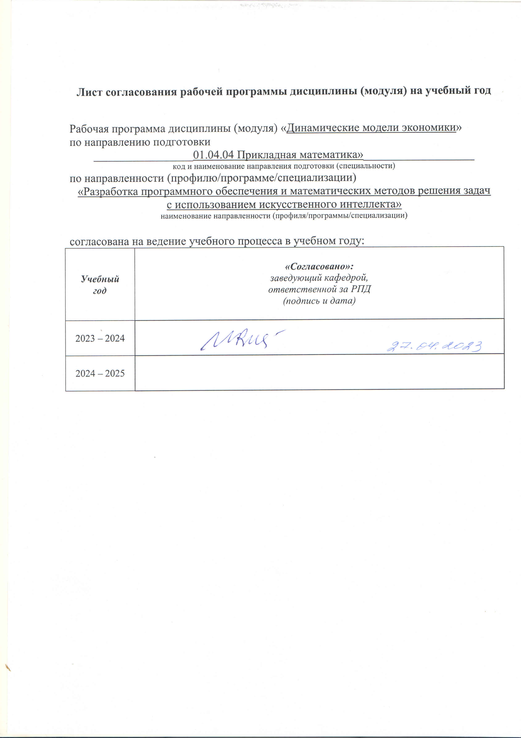
Лист согласования рабочей программы дисциплины (модуля) на учебный год

Рабочая программа дисциплины (модуля) «Динамические модели экономики»
по направлению подготовки
_________________01.04.04 Прикладная математика»___________________
код и наименование направления подготовки (специальности)
по направленности (профилю/программе/специализации)
«Разработка программного обеспечения и математических методов решения задач
с использованием искусственного интеллекта»
наименование направленности (профиля/программы/специализации)

согласована на ведение учебного процесса в учебном году:
Учебный  год | «Согласовано»:  заведующий кафедрой,  ответственной за РПД  (подпись и дата)
2023 – 2024
2024 – 2025

МИНОБРНАУКИ РОССИИ
Федеральное государственное бюджетное образовательное
учреждение высшего образования
«Ижевский государственный технический университет имени М.Т. Калашникова»

Оценочные средства
по дисциплине
Динамические модели экономики
наименование – полностью

направление (специальность) 01.04.04 «Прикладная математика»
код, наименование – полностью

направленность (профиль/
программа/специализация) «Разработка программного обеспечения и математических методов решения задач с использованием искусственного интеллекта»
наименование – полностью

уровень образования: магистратура

форма обучения: очная

общая трудоемкость дисциплины составляет: 3 зачетных единицы
- Оценочные средства
Оценивание формирования компетенций производится на основе результатов обучения, приведенных в п. 2 рабочей программы и ФОС. Связь разделов компетенций, индикаторов и форм контроля (текущего и промежуточного) указаны в таблице 4.2 рабочей программы дисциплины.
Оценочные средства соотнесены с результатами обучения по дисциплине и индикаторами достижения компетенций, представлены ниже.

№  п/п | Коды компетенции и индикаторов | Результат обучения  (знания, умения и навыки) | Формы текущего и промежуточного контроля
1 | ПК-4.1. Знать: основные принципы построения математических моделей технических и социально-экономических систем | З1: методы решения задач оптимального управления динамическими экономическими системами  З2: математические методы построения оптимальных траекторий движения экономических систем  З3: метод динамического программирования | Работа на практических занятиях: текущий контроль выполнения заданий
2 | ПК-4.2. Уметь: разрабатывать методы и алгоритмы решения инженерных и экономических задач на основе математического моделирования с использованием современных информационных технологий | У1: обрабатывать и анализировать статистические данные экономического анализа, ставить и решать конкретные задачи по разработке динамических моделей экономических систем  У2: ставить и решать конкретные задачи по разработке динамических моделей экономических систем  У3: применять математический аппарат при решении задач оптимизации экономической динамики | Работа на практических занятиях: текущий контроль выполнения заданий
3 | ПК-4.3. Владеть: практическими навыками исследования математических моделей технических и социально-экономических систем с использованием современных информационных технологий | Н1: применения методов математического анализа к решению прикладных задач экономической динамики  Н2: обработки и анализа статистических данных экономических систем  Н3: профессиональной способности прогнозирования, моделирования и создания информационных процессов в конкретной предметной области | Работа на практических занятиях: текущий контроль выполнения заданий, защита лабораторной работы
4 | ПК-6.1. Знать: требования и правила оформления научных публикаций, современные программные средства оформления презентаций и научно-технических отчетов по результатам исследований в соответствии с действующими стандартами | З1: методы решения задач оптимального управления динамическими экономическими системами  З2: математические методы построения оптимальных траекторий движения экономических систем  З3: метод динамического программирования | Работа на практических занятиях: текущий контроль выполнения заданий
5 | ПК-6.2. Уметь: вести содержательную дискуссию в профессиональной области, задавать вопросы и отвечать на поставленные вопросы по теме научной работы | У1: обрабатывать и анализировать статистические данные экономического анализа, ставить и решать конкретные задачи по разработке динамических моделей экономических систем  У2: ставить и решать конкретные задачи по разработке динамических моделей экономических систем  У3: применять математический аппарат при решении задач оптимизации экономической динамики | Работа на практических занятиях: текущий контроль выполнения заданий
6 | ПК-6.3. Владеть: навыками проведения научных обзоров, оформления публикаций, рефератов и библиографий по тематике проводимых исследований; опытом выступлений с докладами на научно-технических конференциях | Н1: применения методов математического анализа к решению прикладных задач экономической динамики  Н2: обработки и анализа статистических данных экономических систем  Н3: профессиональной способности прогнозирования, моделирования и создания информационных процессов в конкретной предметной области | Работа на практических занятиях: текущий контроль выполнения заданий, защита лабораторной работы

Типовые задания для оценивания формирования компетенций
Наименование: зачет
Представление в ФОС: перечень вопросов
Перечень вопросов для проведения зачета:
1. Выделение тренда при анализе временных рядов методом наименьших квадратов.
2. Анализ временных рядов с применением метода главных компонент.
3. Применение нейронных сетей для продолжения временных рядов.
4. Формирование данных при анализе временных рядов.
5. Постановка задачи оптимального управления для динамических экономических моделей. Принцип максимума Понтрягина.
6. Математическая модель оптимального потребления и накопления (односекторная модель).
7. Качественный анализ траекторий уравнения, описывающего процессы производства и потребления (односекторная модель).
8. Графическая интерпретация решения задачи максимального потребления в односекторной модели экономики.
9. Математическая модель оптимального потребления и накопления (двухсекторная модель).
10. Анализ стационарных траекторий процесса производства и потребления в двухсекторной модели.
11. Математическая модель развития эндогенного научно-технического прогресса.
12. Применение принципа максимума Понтрягина для решения задачи оптимального управления при эндогенном научно-техническом прогрессе.
13. Графическая интерпретация решения задачи оптимального управления при эндогенном научно-техническом прогрессе.
14. Численный метод решения задач оптимального управления (редукция к задаче нелинейного программирования).
Критерии оценки: приведены в разделе 2.

Наименование: тест.
Представление в ФОС: набор вопросов для проведения тестирования.
Варианты заданий:
Компетенция

ПК-4. Способен разрабатывать и исследовать математические модели технических и социально-экономических систем с использованием современных информационных технологий

Компетенция

ПК-6 Способен формировать презентации, научно-технические отчеты по результатам исследований, оформлять результаты исследований в виде статей, обзоров и докладов на научно-технических конференциях

Оценочные материалы
Компетенция ПК-4.
Проведение работы заключается в ответе на вопросы теста.
1. Выберите метод, относящийся к методам прогнозирования экономических процессов и явлений:
A) метод интерполяции;
B) метод сегментации;
C) метод экстраполяции;
D) метод позиционирования.

2. В модели Солоу объем производства определяется:
А) инвестициями и потреблением,
В) численностью населения и потреблением,
С) инвестициями.
3. 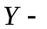объем выпущенной продукции в стоимостном выражении, объем основных фондов в стоимостном выражении, 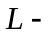числовое выражение объема трудовых ресурсов. Двухфакторная функция Кобба-Дугласа имеет вид:
А) 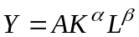
B) 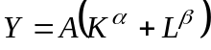
C) 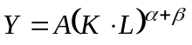
4. Идентификация экономико-математической модели заключается в:
A) в нахождении прогнозных значений на основе экономико-математической модели;
B) в статистической оценке неизвестных параметров экономико-математической модели;
C) в проверке статистического ряда экономических показателей на наличие тренда.
5. Пусть вектор 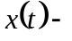 вектор фазовых переменных, 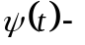 вектор двойственных переменных, 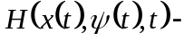 функция Гамильтона. Условия трансверсальности в Теореме Принцип максимума Понтрягина имеют вид:
A) 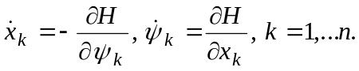.
B) 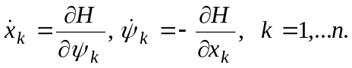.
C) 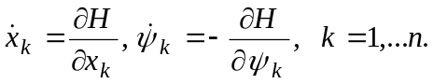.
Ключи теста:
Вопрос | 1 | 2 | 3 | 4 | 5
Ответ | С | А | А | B | В

Компетенция ПК-6.
Проведение работы заключается в ответе на вопросы теста.
1. Составная часть презентации, содержащая различные объекты, называется:
A) слайд
B) лист
C) кадр
D) рисунок
2. Что такое Power Point:
A) системная программа, управляющая ресурсами компьютера
B) прикладная программа Microsoft Office, предназначенная для создания презентаций
C) прикладная программа для обработки кодовых таблиц
3. Главная задача научного стиля речи:
A) сообщение научных сведений, научное объяснение фактов
B) непосредственное повседневное общение
C) изображение и воздействие на читателя
4. Важнейшее качество научного термина:
A) многозначность
B) многозначимость
C) однозначность

5. В каком значении употреблены слова в словосочетаниях: модель динамического межотраслевого баланса, динамическая модель Неймана, равновесие в динамических моделях экономики:
A) общеупотребительном
B) узкоспециальном
C) широкоспециальном
Ключи теста:
Вопрос | 1 | 2 | 3 | 4 | 5
Ответ | A | B | A | В | В
Критерии оценки: приведены в разделе 2.

Наименование: защита лабораторных работ.
Представление в ФОС: задания и требования к выполнению представлены в методических указаниях по дисциплине.
Варианты заданий: задания и требования к выполнению представлены в методических указаниях по дисциплине.
Пример задания:
Пусть  – некоторая экономическая характеристика. Изменение во времени задается последовательностью точек 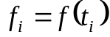, где 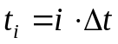. Известно поведение характеристики на отрезке времени . Требуется определить прогнозное значение этой характеристики для моментов времени 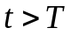 следующими методами:
- методом наименьших квадратов для полинома степени 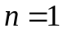 и 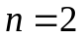;
- методом главных компонент с произвольным лагом ;
- Методом нейронных сетей с произвольным лагом

Критерии оценки: приведены в разделе 2.

Наименование: защита практических работ.
Представление в ФОС: задания и требования к выполнению представлены в методических указаниях по дисциплине.
Варианты заданий: задания и требования к выполнению представлены в методических указаниях по дисциплине.
Примеры заданий:
1. На основе отчетного межотраслевого баланса рассчитайте коэффициенты:
- прямых затрат,
- прямой трудоемкости единицы продукции,
- прямой фондоемкости единицы продукции.
2. По заданному на плановый период объему производства конечной продукции Y_{пл} составить математические модели для определения в планируемом периоде:
- объемов производства валовой продукции,
- коэффициентов полной трудоемкости единицы продукции,
- коэффициентов полной фондоемкости единицы продукции.
3. Рассчитайте для отраслей планируемые:
- объемы производства валовой продукции,
- коэффициенты полной трудоемкости единицы продукции,
- коэффициенты полной фондоемкости единица продукции.
Критерии оценки: приведены в разделе 2.

- Критерии и шкалы оценивания
Результат обучения по дисциплине считается достигнутым при успешном прохождении обучающимся всех контрольных мероприятий, относящихся к данному результату обучения.
При оценивании результатов обучения по дисциплине в ходе текущего контроля успеваемости используются следующие критерии. Минимальное количество баллов выставляется обучающемуся при выполнении всех показателей, допускаются несущественные неточности в изложении и оформлении материала.

Наименование, обозначение | Показатели выставления минимального количества баллов
Практическая работа | Задания выполнены более чем наполовину. Присутствуют серьёзные ошибки. Продемонстрирован удовлетворительный уровень владения материалом.  Проявлены низкие способности применять знания и умения к выполнению конкретных заданий.  На защите практической работы даны правильные ответы не менее чем на 50% заданных вопросов
Лабораторная работа | Лабораторная работа выполнена в полном объеме. Представлен отчет, содержащий необходимые расчеты, выводы, оформленный в соответствии с установленными требованиями. Продемонстрирован удовлетворительный уровень владения материалом при защите лабораторной работы, даны правильные ответы не менее чем на 50% заданных вопросов.

Промежуточная аттестация по дисциплине проводится в форме зачета.
Итоговая оценка по дисциплине может быть выставлена на основе результатов текущего контроля с использованием следующей шкалы:
Билет к зачету, экзамену включает 2 теоретических вопроса и 1 практическое задание.
Промежуточная аттестация проводится в письменной форме.
Время на подготовку: 60 минут.
При оценивании результатов обучения по дисциплине в ходе промежуточной аттестации используются следующие критерии и шкала оценки:
Оценка | Критерии оценки
«зачтено» | Обучающийся демонстрирует знание основного учебно-программного материала в объеме, необходимом для дальнейшей учебы, умеет применять его при выполнении конкретных заданий, предусмотренных программой дисциплины
«не зачтено» | Обучающийся демонстрирует значительные пробелы в знаниях основного учебно-программного материала, допустил принципиальные ошибки в выполнении предусмотренных программой заданий и не способен продолжить обучение

